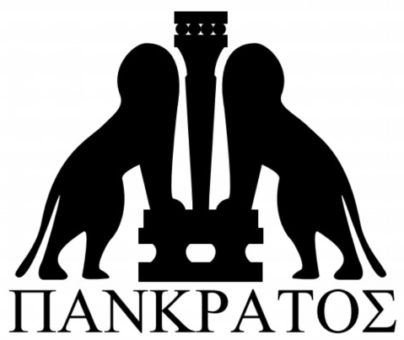
Inschrijfformulier Pankratos

Achternaam: _______________________________________________
Voornaam: _______________________________________________
Geslacht: Man / Vrouw
Adres: _______________________________________________
Postcode en Woonplaats: _______________________________________________
Email: _______________________________________________
Geboortedatum: _______________________________________________
Telefoon: _______________________________________________
Ingangsdatum Lidmts: _______________________________________________

Contributie per kwartaal €135

Pankratos bied hiervoor:
- 7 dagen per week gelegenheid tot sport
- Iedere maand een activiteit
- gratis toegang tot seminars van pankratos
- Korting op sport kleding

- Ja, ik ben op de hoogte van de privacy- en huisregels van Budo Sport Shizentai (www.shizentai-wehl.nl ) en ben daarmee akkoord.
- Ja, ik heb de algemene voorwaarden van Pankratos ontvangen en ben daarmee akkoord (zie www.pankratos.nl).

Handtekening: Handtekening ouder / verzorger:
Voor leden jonger dan 18 jaar

_______________________ __________________________

SEPA Machtiging
Naam en voorletters: _______________________________________________
Adres: _______________________________________________
Postcode en Woonplaats: _______________________________________________
Bankrekeningnummer: _______________________________________________

Ondergetekende verleent hierbij tot wederopzegging incassomachtiging aan Dhr BPW Aaldering h/o Structure Events / Pankratos om aan zijn/haar bovengenoemde rekening bedragen af te schrijven wegens contributie.
.

Naam lid: _______________________________________________

Datum: _______________________________________________
Handtekening: _______________________________________________

Algemene voorwaarden Sportschool Pankratos te Wehl

- Vechtsport of sport in zijn algemeen is contactsport. Pankratos zet daarvoor professionele en gecertificeerde leraren en instructeurs in om jou veilig en verantwoord te kunnen laten sporten. Dat sluit echter sportblessures niet uit. Daarvoor zijn wij niet aansprakelijk te stellen.
- Tijdens onze lessen kunnen wij foto of film materiaal opnemen voor social media en andere promotionele doeleinden. De cursist gaat hiermee akkoord voor publicatie, tenzij u uitdrukkelijk aangeeft dat u dat niet op prijs stelt.
- Na 2 proeflessen krijg je van de trainer het inschrijfformulier mee. Geef het formulier volledig ingevuld, voorzien van handtekening voor aanvang van de les aan de trainer. De contributie wordt berekend via een all-in tarief die alle activiteiten van het sportbedrijf vrij toegankelijk maakt voor leden.
- Pankratos werkt volgens de voorwaarden van Budo Sport Shizentai en daarmee eveneens met een opzegtermijn van 3 maanden, (ingaande op de 1e van het volgende kwartaal) en kan alleen schriftelijk worden ongediend via www.pankratos.nl onder vermelding van naam, voornaam, opzegdatum en reden van opzegging.
- De contributie kan jaarlijks geïndexeerd worden op basis van de CBS-prijsindex. In december van ieder jaar zal bepaald worden of de indexering voor het volgende jaar wordt doorgevoerd.
- De contributie wordt uitsluitend per kwartaal van uw bank of giro rekening afgeschreven door middel van een automatische incasso.

